

汇编语言与逆向技术课程实验报告

实验十：CaptureTheFlag



学 院 网络空间安全学院
专 业 信息安全
学 号 2313546
姓 名 蒋枘言
班 级 信息安全班

一、实验目的
1.熟悉静态反汇编工具Binary Ninja；
2.掌握对二进制代码内部逻辑关系的分析；
3.掌握对二进制代码的修改和保存。
二、逆向分析
（一）主要结构
游戏一共有4个关卡，每通关一关，KEY的值就会加1，进度增加25％。
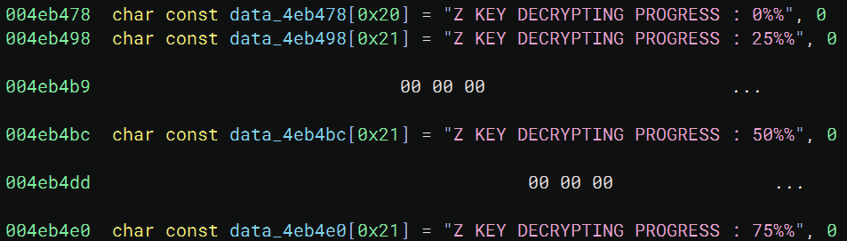
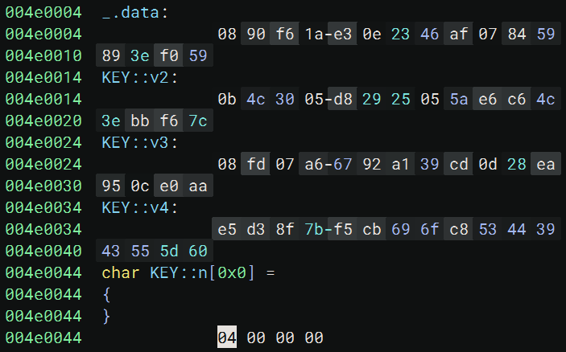
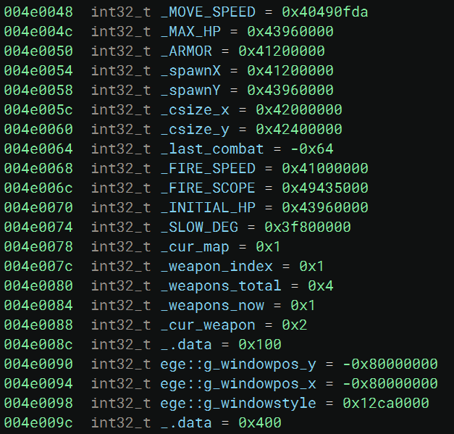
（二）重要数据
_MOVE_SPEED：主角移动速度
_MAX_HP：最大血量
_ARMOR：防御值
_FIRE_SPEED：初始血量
_INITIAL_HP：子弹速度

三、修改静态资源与反汇编指令
（一）修改静态资源
在一开始，我们发现主角移动速度非常慢，而且血条有限，非常容易就死了。于是，我们修改一些静态资源：
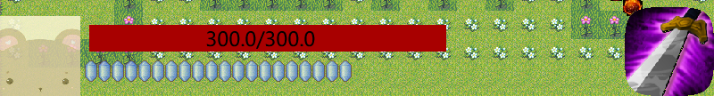

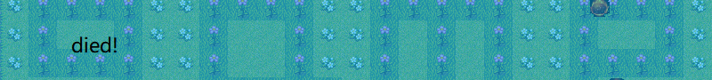将_MOVE_SPEED修改为0x40ffffff。（不能修改速度，好像修改了有的桥就过不去了？）
将_MAX_HP修改为0x7f960000。
将_FIRE_SCOPE修改为0x0。
将_INITIAL_HP修改为0x7F960000。
将_MAX_HP修改为0x。
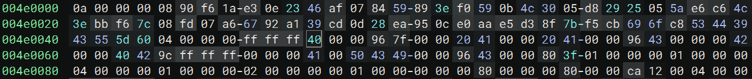
于是这个时候就无敌了，不会死掉。
但是这些敌人还是非常难消灭，并且运用一次大招非常消耗钻石。我们可以把大招消耗的钻石数改为0。

根据字符串“This skill needs XXX MP!”，找到数据位置。
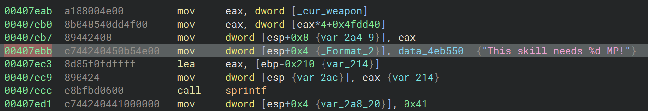
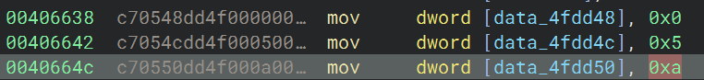
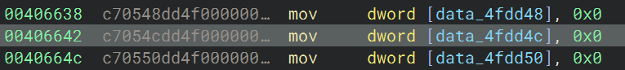
把这些全改为0之后，就可以无限放大招了。
（二）修改反汇编指令
前三关现在直接打完全可以通过，但是第四关会出现卡关的情况，把仅有的怪打死之后，还是会提示“You need to kill enough monsters!”。此时需要修改反汇编指令。

根据字符串“You need to kill enough monsters!”，找到指令位置，把相等才跳转je改成jmp无条件跳转即可。
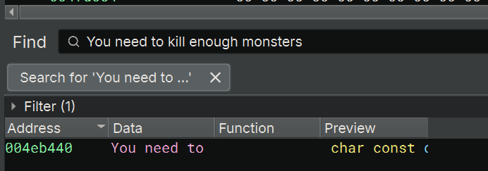
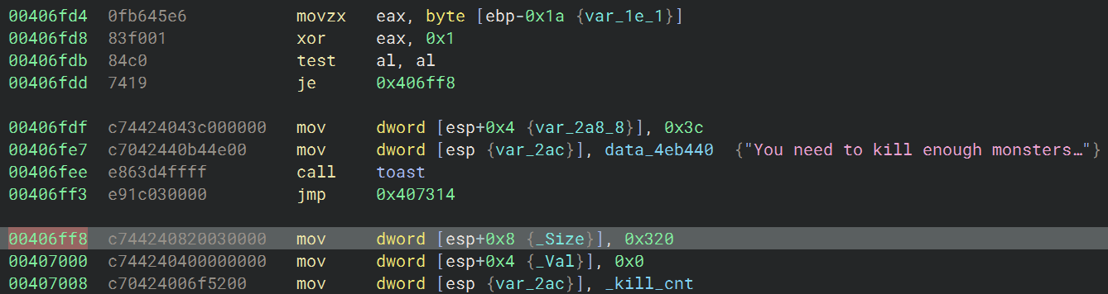
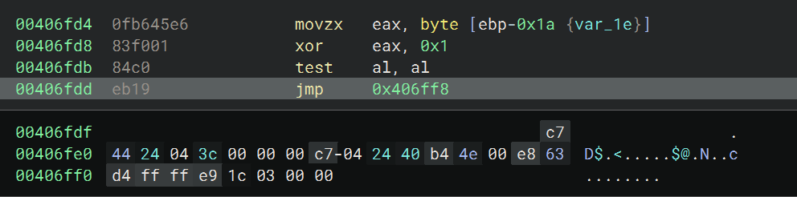

四、重新游戏并通关
重新开始游戏，于是成功通关。通关的截图如下：
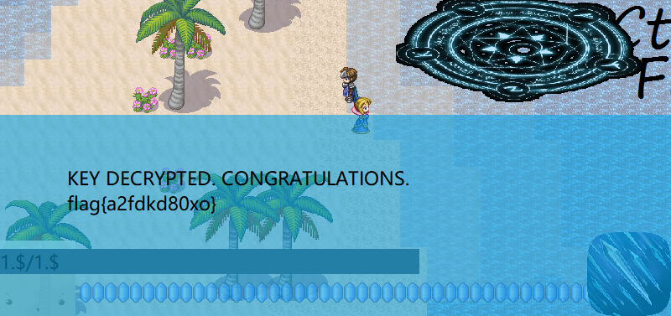
得到flag为a2fdkd80xo。

